«Использование цифровых образовательных технологий
в работе классного руководителя»

Современный мир все больше становится цифровым. Существенные изменения происходят и в образовании, и в воспитании молодого поколения.

(слайд 1)

В настоящее время одним из приоритетных направлений образования является усиление роли классного руководителя. Он должен находиться в эпицентре инновационной деятельности образовательного учреждения.
(слайд 2) Константин Дмитриевич Ушинский говорил: «Классное руководство – это не обязанность, это бесконечное творчество».
И это действительно так.
Наши ученики комфортно чувствуют себя в цифровой среде, поэтому классный руководитель этот интерес должен направить в нужное русло. А для этого учителю нужно уметь ориентироваться в бесконечном потоке информации, уметь планировать и экономить драгоценное время, владеть новыми технологиями.

(слайд 3) «Цифровая образовательная среда классного руководителя». Какая она? Я думаю, что каждый ответит на этот вопрос по-своему.

Её модель может быть такой (слайд 4)

На слайде хорошо видно, что цифровая среда классного руководителя очень разнообразна. Это и Электронная документация, и «Методическая копилка», и Интернет-сервисы, и Онлайн-платформы, и Сетевые сообщества, и Мессенджеры, и форумы, и вебинары, и конкурсы, и т.д. Всем этим многообразием должен уметь пользоваться современный учитель.

Электронная документация (слайд 5)
В работе классный руководитель использует различную электронную документацию:
1.План воспитательной работы
2.Социальный паспорт класса
3.Анкеты
4.Психолого-педагогические характеристики учащихся
5.База данных учащихся и их родителей
6.Мониторинг
7.Онлайн-тесты

(слайд 6)Для сбора данных учеников и их родителей, составления различных отчетов классный руководитель может использовать приложение СУБД Microsoft Access. Электронные таблицы Microsoft Excel удобно использовать для мониторинга, составления графиков,тавтоматического подсчета баллов при проведении мероприятий соревновательного типа (КВНы, различные конкурсы с выставлением оценок жюри).
Электронная «Методическая копилка» (слайд 7)
Создание электронной «Методической копилки» облегчает работу классного руководителя. В ней есть и сценарии мероприятий, и диагностики, и материалы к проведению родительских собраний.

Онлайн-платформы (слайд 8)

С нового учебного года во всех школах и колледжах страны каждый понедельник начинается с занятия «Разговоры о важном». (слайд 9) Классный руководитель использует такой ресурс, как Единое содержание общего образования.

Медиатека это цифровая платформа издательства «Просвещение»
Проект российского специализированного издательства учебной и педагогической литературы. Здесь учителя и ученики могут получить доступ к тысячам методических материалов. В том числе и к разделу ПРОвосптание: организация воспитательной работы в школе.
Дневник.ру (слайд 10) – это онлайн-платформа, где можно не только размещать домашние задания и текущие отметки учеников, но создавать различные отчеты.
Uchi.ru(слайд 11) — это отечественная онлайн-платформа, где ученики имеют возможность получать дополнительные задания в игровой форме по школьным предметам в интерактивной форме. Кроме того, есть раздел, посвященный внеурочной деятельности. Дети с удовольствием принимают участие в олимпиадах и конкурсах. (слайд 12) На этой платформе занимаются два мои седьмых класса. И у нас уже есть определенные успехи.
Zoom, Microsoft Teams (слайд 13) - это платформы для проведения интернет-занятий и конференций. В нашей школе мы использовали Zoom для дистанционного обучения в старшей школе во время пандемии, а также для проведения родительских собраний.

Сайты (слайд 14-16)
Классный руководитель может найти много полезного среди ресурсов сети Интернет. Здесь немало различных методических разработок, сценариев классных часов, материалов, связанных со знаменательными датами, юбилеями выдающихся людей истории, иллюстраций, текстов и так далее.
1. Методический кабинет
http://www.metodkabinet.eu/
2.Азбука воспитания
https://azbyka.ru/deti/
3.Единый урок
https://www.единыйурок.рф/
4.Фестиваль педагогический идей «Открытый урок» https://urok.1sept.ru/
5. УРОКИ. NET
http://www.uroki.net/doc.htm
6.Кладовая развлечений
https://kladraz.ru/scenari/dlja-shkoly
7. Учебно-методический кабинет
https://ped-kopilka.ru/shkolnye-prazdniki

Интернет-сервисы (слайд 17)

- ПРОвоспитание (слайд 18) - сервис для классных руководителей. Содержит сборник педагогических идей, удобный календарь школьных событий.
- Программы LearningApps и Wordwall (слайд 19) – это конструкторы для создания дидактических единиц.
Социальные сети (слайд 20)
Незаменимыми помощниками в работе классного руководителя являются социальные сети.
В ВК и в Одноклассниках есть сообщества «Школа №10, г. Фурманов, Ивановская область», где можно найти информацию о проведенных мероприятиях и т. д. Старосты всех классов объединены в одну группу в ВК. Есть и сообщества классных руководителей и классов. Кроме того, в ВК есть сообщество «Я – классный руководитель», где можно найти много интересной и полезной информации. В Вайбере у классных руководителей нашей школы есть группа «Мы – классные!», родители каждого класса тоже объединены в группы. Их можно использовать не только для передачи информации, но и как SMS-дневники.

Сетевые сообщества (слайд 21-22)

Мобильные приложения (слайд 23)
Существует достаточно много мобильных приложений, которыми пользуются как дети, так и взрослые. Классный руководитель может использовать, например, такие приложения.

WordCloud — это ресурс, позволяющий создать визуальный образ ключевых слов текста в привлекательной форме. С помощью сервиса можно сделать облако слов, открытку в виде поздравления, рекламный баннер или постер.
Mindmaps – онлайн-инструмент для создания Интеллект-карт (ментальных карт, mindmap, майнд-карт) — древовидная схема, которая изображает некие объекты (например, идеи, задачи, тезисы) и связи между ними. Этот инструмент помогает структурировать и визуализировать информацию.
Сканер QR помогает быстро считывать закодированную информацию.

Презентации (слайд 24)

Большая роль в воспитательной работе отводится классному часу, где как правило классный руководитель использует презентации.
(слайд 25) Для создания презентаций наряду с PowerPoint хорошо себя зарекомендовали такие программы, как VideoScrib, Prezy, Canva (можно заменить на Яндекс.Презентации).
SparkolVideoScribe (слайд 26) - решение, которое дает возможность не обладая обширными познаниями в области видеомонтажа создавать анимированное видео профессионального уровня.
Не менее интересной является программа Emaze (слайд 27) — это облачный инструмент для создания онлайн презентаций, виртуальной галереи.

Видеоролики и анимация (слайд 28-29)

Видеоролики успешно вошли в работу классного руководителя, который может работать р разных программах. Учащиеся нашей школы создавали видеоролики для Фурмановского телевидения и Августовской педагогической конференции.

Профориентация (слайд 30)

Не маловажную роль в работе классного руководителя играет профориентационная работа (классные часы, мини-проекты, проекты, созданием электронной газеты в программе Publisher (слайд 31)

Классный уголок. Расписание (слайд 32)
Классный уголок. Календарь (слайд 33)
Интерактивные листы и плакаты, Яндекс. Формы (слайд 34)

Публикации (слайд 35)
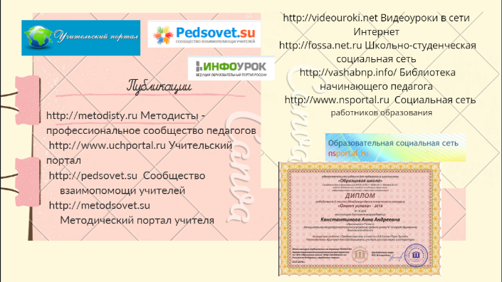

(слайд 34) Свои разработки и публикации учитель может размещать на различных сайтах:
- http://metodisty.ru Методисты - профессиональное сообщество педагогов
- http://www.uchportal.ru Учительский портал
- http://pedsovet.su Сообщество взаимопомощи учителей
- http://metodsovet.su Методический портал учителя
- http://videouroki.net Видеоуроки в сети Интернет
- http://fossa.net.ru Школьно-студенческая социальная сеть
- http://vashabnp.info/ Библиотека начинающего педагога
- http://www.k-yroky.ru К уроку.ру (учителям, школьникам, студентам и родителям)
- http://www.nsportal.ru Социальная сеть работников образования
- https://infourok.ru Инфоурок
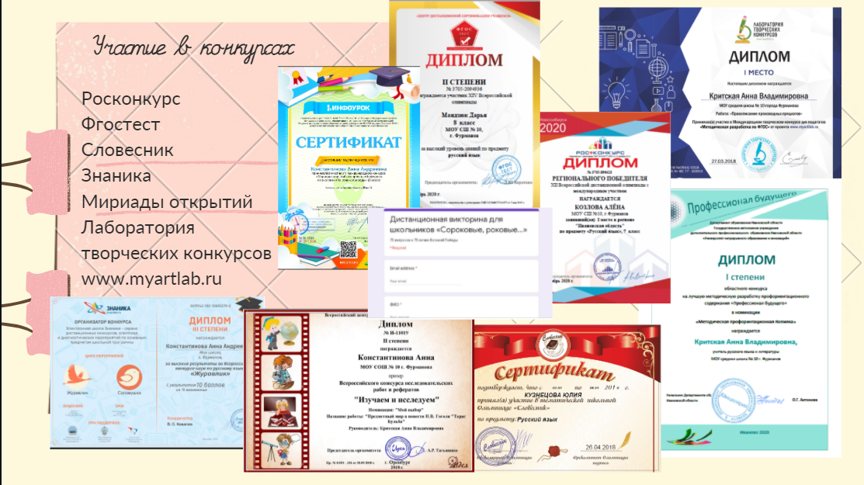

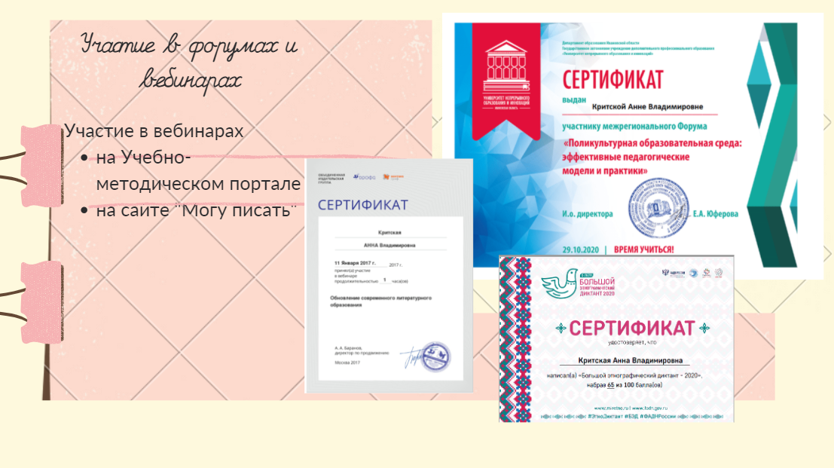
(слайд 38) Сегодня учитель не может обойти стороной такие формы самообразования, как участие в вебинарах и форумах. Это веление времени.
(слайд 56) Широкие возможности имеет доска при работе в сети Интернет. Например, у детей есть возможность совершить виртуальные экскурсии по литературным местам России, создать виртуальную галерею и т.д.
В режиме «Проводник» вы можете открывать файлы следующих типов и форматов:
• изображения: .png; .jpeg; .bmp; .gif; .svg.
• видео: .avi; .mp4; .mkv; .wmv; .webm.
• документы: .txt; .rtf; .pdf; .doc; .docx;
• таблицы: .xls; xlsx;
• презентации: .ppt; .pptx.
• аудио: .mp3; .wav; .wma; .ogg; .3gp.

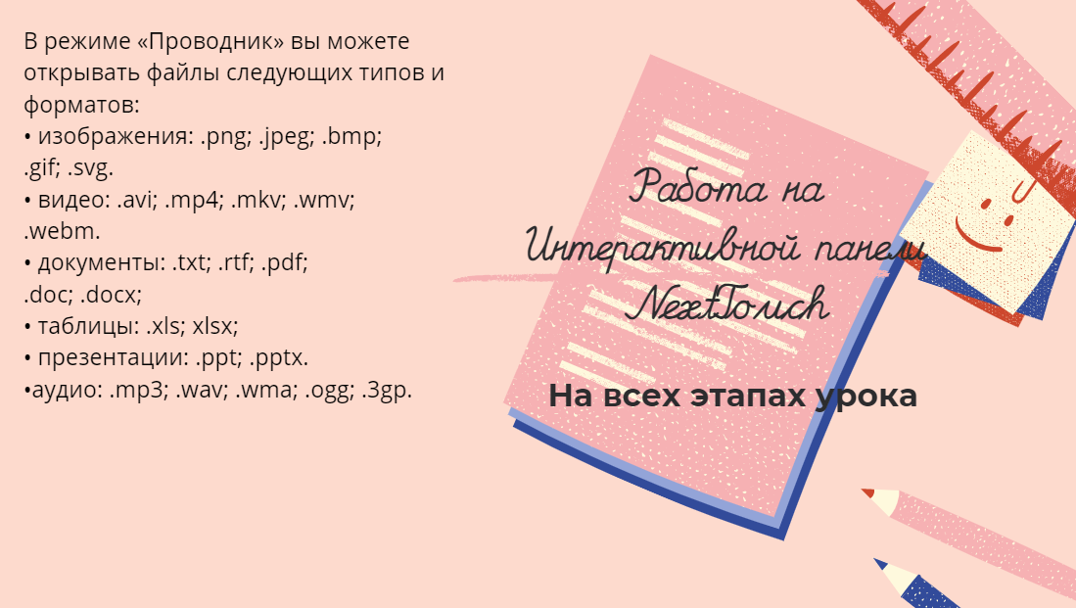

Источники:
- https://rosuchebnik.ru/material/40-saytov-kotorye-oblegchat-rabotu-uchitelya/
- https://www.canva.com/design/DAEWzuAQB4s/_A-QIBWaneSDG3XJkyd1mQ/edit
- https://coreapp.ai/app/builder/lesson/60334f39bfe7d7cc3f38d920
- https://infourok.ru/?utm_source=yandex&utm_medium=cpc&utm_campaign=branded&utm_term=инфоурок&yclid=766881851411036882
- https://saharina.ru/metod/ege/metod/?page=2
- http://qrcoder.ru/?t=l
- https://onlinetestpad.com/ru/testview/65153-pra%C2%ADvo%C2%ADpi%C2%ADsa%C2%ADnie-n-i-nn-v-suffiksakh-ege-zadanie-14
- https://app.emaze.com

